«Воздухоискатели» - открытое занятие в средней группе.

**Цель:** развивать познавательную активность в процессе экспериментирования; расширять знания о воздухе.

**Обучающие задачи:**  
• Упражнять в наблюдательности за окружающей средой.  
• Закрепить представления детей о воздухе, его свойствах.  
• Учить строить гипотезы о признаках и свойствах воздуха.   
• Продолжать закреплять навыки проведения опытов.

**Развивающие задачи:**  
• Развивать умение самостоятельно делать выводы на основе практического опыта.  
• Создать условия для развития образного мышления, сообразительности, внимания.  
• Способствовать формированию мыслительных операций, развитию речи, умению аргументировать свои высказывания.

**Воспитательные задачи:**  
• Воспитывать доброту, отзывчивость, уважение к своим товарищам.  
• Воспитывать самостоятельность, умение понимать учебную задачу и выполнять её самостоятельно.  
• Воспитывать интерес к экспериментированию, воспитывать аккуратность при работе с водой

Материал:

полиэтиленовые пакеты *(по количеству детей)*; миска с водой 2 шт.; мячи и другие мелкие предметы плотные и полые; гуашь; кисточки; фонарики; стаканчики с водой и трубочки.

Давайте встанем в круг и поздороваемся друг с другом.

Станем рядышком, по кругу,

Скажем *«Здравствуйте!»* друг другу.

Нам здороваться не лень:

Всем *«Привет!»* и *«Добрый день!»*;

Если каждый улыбнётся —

Утро доброе начнётся.

— ДОБРОЕ УТРО!

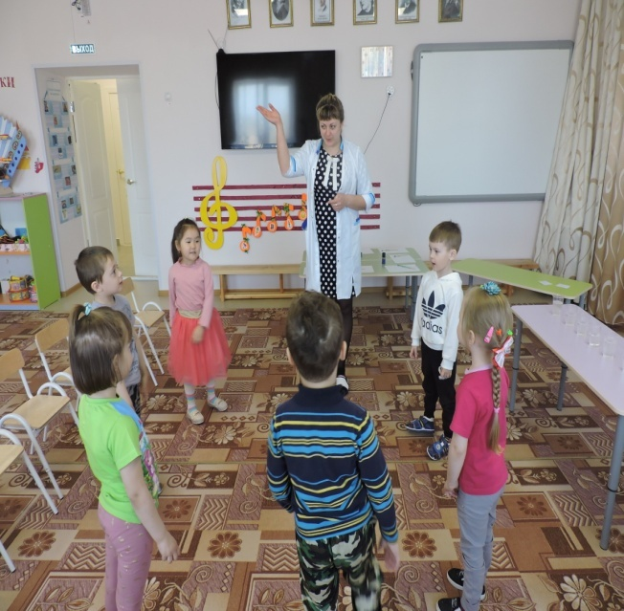

*(дети садятся)*

У нас в **группе гости**,давайте все скажем нашим гостям *«Доброе утро»*

Звучит музыка  из мультфильма фиксики

Ребята, посмотрите, кто к нам пришел в гости. Кто это?

Герой, какого мультфильма? «Фиксики»

Здравствуйте ребята!

Я очень рад видеть вас. Профессор Гений Евгеньевич Чудаков поручил мне ответственное задание, исследовать, а вот что, я не знаю.

Ребята, давайте попробуем отгадать загадку, чтобы узнать,что мы будем исследовать:

Через нос проходит в грудь,

И обратный держит путь.

Он невидимый, но все же,

Без него мы жить не сможем.

Он нам нужен, чтоб дышать,

Чтобы шарик надувать.

С нами рядом каждый час,

Но невидим он для нас!

Дети: **Воздух**!

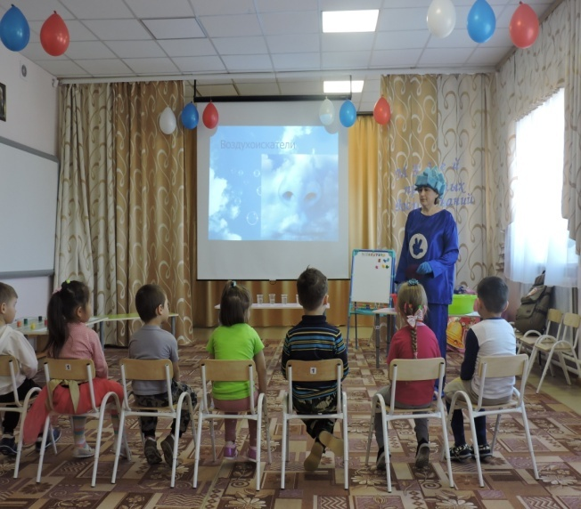

Воспитатель: Скажите, ребята, вы видите **воздух вокруг нас**?

Дети: Нет, не видим.

Воспитатель: Раз мы его не видим, значит, какой **воздух**?

Дети: **Воздух** невидимый!

Воспитатель: Чтобы увидеть **воздух, я** приглашаю вас в лабораторию.

Звучит музыка из мультфильма.

Поверчусь я, поверчусь,  
 Покручусь я, покручусь,   
С детками в лаборатории я окажусь.  
Ребята, вот и наша лаборатория..

*(дети проходят к столам)*.

Ребята, чтобы  **увидеть воздух**, его надо поймать. Хотите, я научу вас ловить **воздух**?

Дети: Да.

**Опыт 1. *«Поймай невидимку»***

Воспитатель: Ребята, посмотрите, что у меня есть в помогаторе.(Достает пустые полиэтиленовые пакеты)

Дети: пакеты.

Возьмите полиэтиленовый пакет.(раздает каждому пакеты) Что в нём?

Дети: Он пустой.

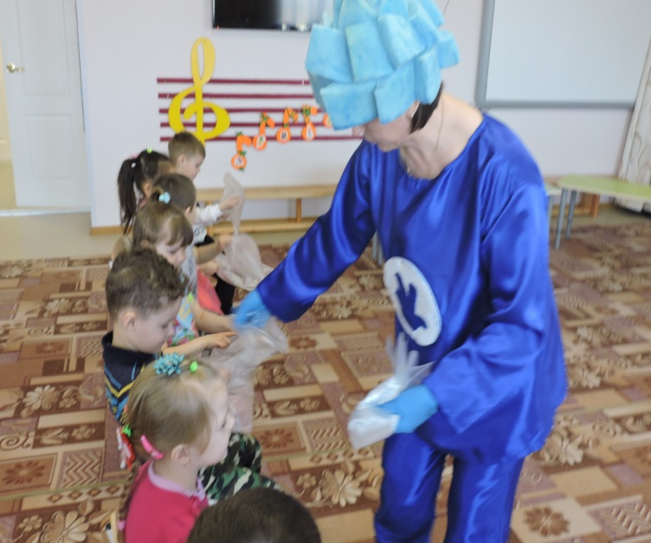

Воспитатель: Его можно сложить в несколько раз. Смотрите, какой он тоненький, а теперь, давайте поймаем **воздух в пакет**. Закрутим его, посмотрите, что с ним стало. Пакет полон **воздуха**, он похож на подушку. **Воздух** занял всё место в пакете.Посмотрите, ребята, виден ли воздух в пакете?

Дети: нет.

А теперь мы развяжем его, что произошло? Видели ли вы, как воздух выходил из пакета?

Дети: нет.

Воспитатель: Значит, мы воздух видим или нет?

Дети: нет, мы его не видим.

Воспитатель: (Выставить схему, и проговорить - воздух невидим)

Ребята, скажите, а какого цвета **воздух**?

Дети: Бесцветный.

Воспитатель: Ребята, смотрите, у меня в помогаторе есть фонарик.

Сейчас я возьму его и посвечу на пакет.

Свет фонарика проходит через пакет?

Дети: Свет фонарика проходит через пакет.

Воспитатель: Свет проходит через пакет с **воздухом**, потому что **воздух не имеет цвета**, т. е. прозрачный.

Вот вам и свойство **воздуха – прозр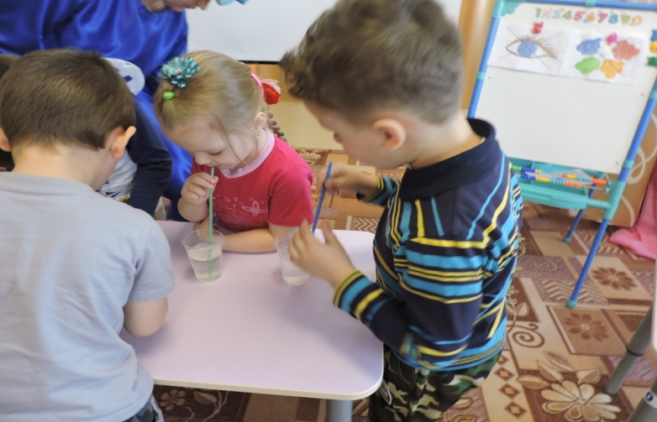ачный**, бесцветный.

Показать схему воздух – бесцветный.

Воспитатель: А интересно внутри людей есть **воздух**? Как вы думаете, ребята? Давайте проверим.

Опыт 3. *«****Воздух в человеке****»*.

Воспитатель: Посмотрите, я принес для вас что-то интересное. Что же это? А это трубочки. Давайте возьмем себе по трубочке и подуем в неё на свою ладонь.

(Дети дуют)

Воспитатель: Что вы ощущаете? (ответы детей). А я ощутила движение воздуха! Вы тоже?

Дети: Да.

Воспитатель: Следовательно, воздух можно ощутить. А теперь давайте подуем друг другу на ладонь и поводим трубочкой над ладонью. Почувствовали движение воздуха?

Дети: дует **– ветерок**.

Воспитатель: **Воздухом** мы дышим через рот или через нос, а потом его выдыхаем.

А теперь, ребята, давайте попробуем его увидеть. Погрузите трубочку в стакан с водой и подуйте. Что появилось на воде?

Дети: на воде появились пузырьки.

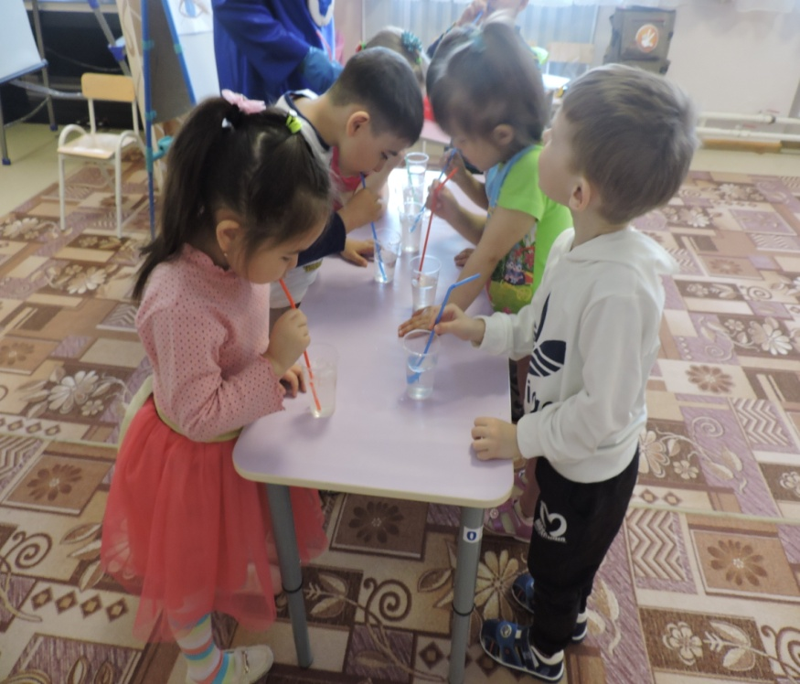

Это **воздух**, который мы выдыхали.

Значит, какой делаем вывод: **воздух есть внутри нас и мы им дышим.**

Воспитатель: Ребята, сейчас мы с вами немножко отдохнём.

**Физкультминутка**

Воздух-невидимка, (руки вверху вправо-влево)  
Выходи гулять! («зовут»)  
Воздух-невидимка, (руки вверху вправо-влево)  
Как тебя поймать? (Хлопки руками в разных местах)  
Если быстро-быстро в поле убегу, (бегут на месте)  
Чистого-пречистого воздуха найду! (Потирают руки)  
Если вместе с дедушкой по лесу пойду, (шаги на месте)  
Самого полезного воздуха найду! (Руки накрест к плечам)  
Если вместе с папой в горы я пойду, (тянутся вверх на носочках)  
Самого кристального воздуха найду! («фонарики»)

Воспитатель: Молодцы ребята. А теперь давайте пройдём в следующую лабораторию.

Воспитатель: Ребята, давайте попробуем узнать, что же такое «воздух» Узнаем?

Дети: Да.

Посмотрите, у меня с собой еще что - то есть, (достает из помогатора) деревянные брусочки, разноцветные мячи.

Игра «Тонет, не тонет».

Давайте, поиграем. Перед вами стоят тазики с водой. Ребята, положите свои предметы в воду. А теперь давайте посмотрим, какой предмет утонул? Какой предмет не утонул? Как вы думаете, почему мячи, не утонули?

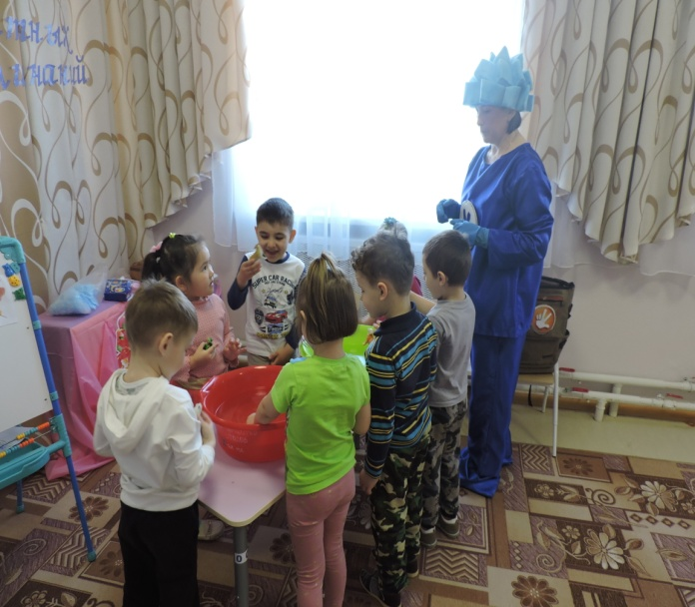 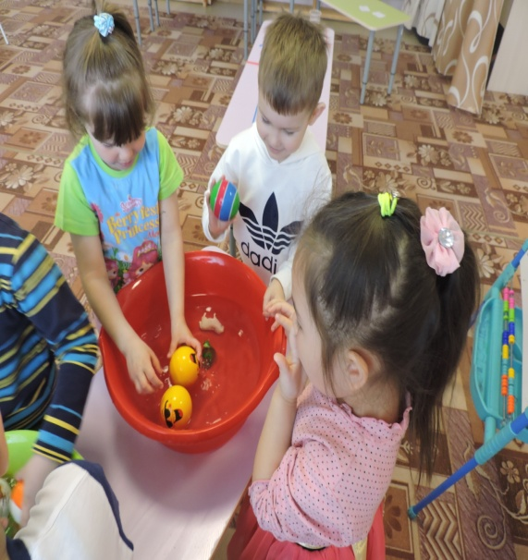

(Ответы детей)

Да ребята, в предметах, которые не утонули, есть **воздух**.

Воспитатель: Теперь мы знаем, что предметы, внутри которых есть **воздух**, будут плавать, потому что воздух легче воды.

(Показать и проговорить схему - воздух легче воды.)

Воспитатель. Теперь давайте пройдём дальше.

Опыт 3. *«Раздуй каплю»* *(рисование****воздухом****)*.

Воспитатель: Посмотрите на экран. Как вы думаете, что это?

Дети: это кляксы

Воспитатель:

На лист бумаги наносим несколько капель жидкой краски *(гуашь)* и берём трубочки для коктейля. Нижний конец трубочки направляем в центр кляксы, а затем с усилием дуем в трубочку и раздуваем кляксу от центра в разные стороны. Посмотрите, как у кляксы разбегаются в разные стороны *«ножки»*. Ребята, на что это похоже? 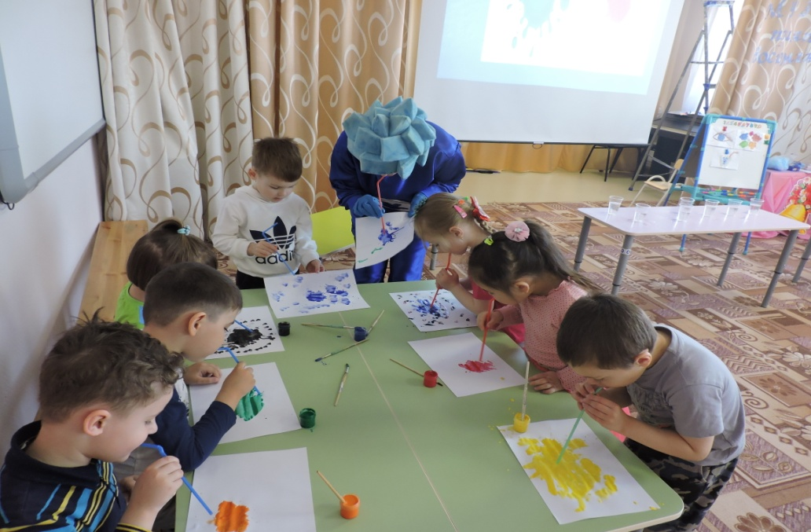

Отдельные детали мы можем дорисовать обычной кистью.

Вам нравится?

Дети: ДА!

Звучит музыка из мультфильма, про СМС.

Воспитатель: Ребята, мне пора возвращаться к своим друзьям. Присядьте на свои стульчики.

Итог.

Воспитатель: Ребята, давайте, вспомним, куда мы сегодня совершили путешествие?

Что мы с вами исследовали в лаборатории?

А теперь ребята, давайте мы вместе с вами вспомним, какие свойства воздуха, мы обнаружили:

-воздух нужен чтобы дышать;

- что воздух бесцветный и прозрачный.

- что воздух есть внутри людей и предметов

- что воздух легче воды;

- с воздухом можно играть.

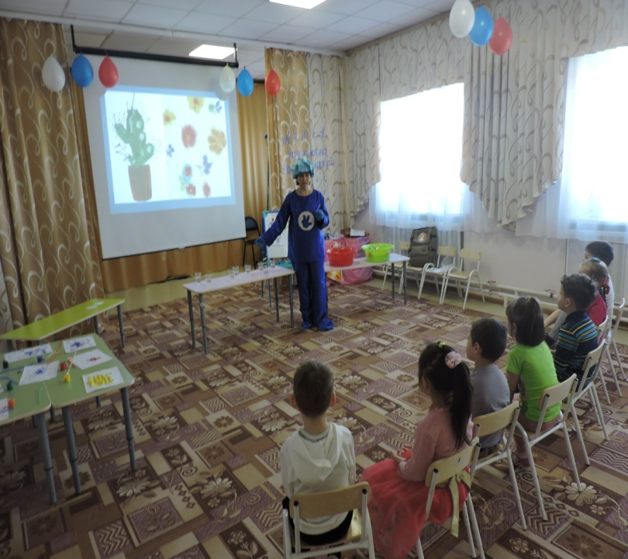

Ребята, у вас на столах лежат картинки солнышка и тучки. Кто считает, что наше исследование было интересным, возьмите «солнышко». А кому не понравилось, возьмите «тучку».

Воспитатель: Ребята, Вы отличные **воздухоискатели**!

Я считаю, что сегодня на занятии хорошо работали ….*(перечислить детей)*.

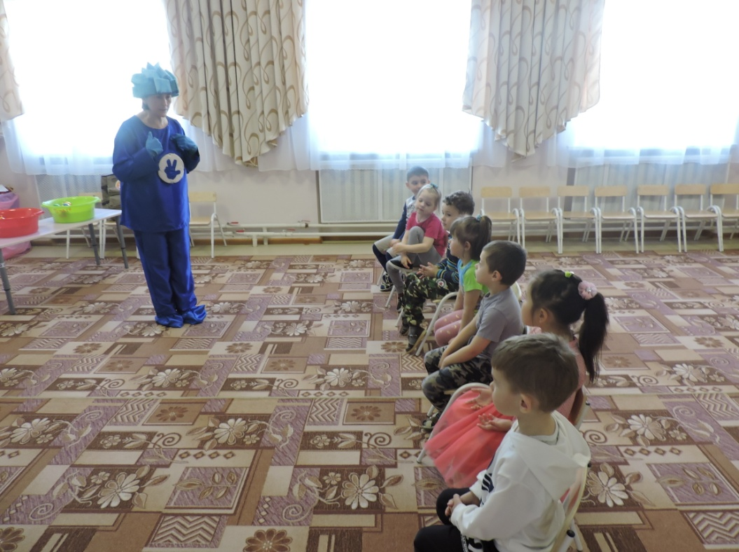

Воспитатель: Большое вам спасибо! Молодцы! Все сегодня узнали очень много интересного про невидимку – воздух. А сейчас мне пора уходить,  до свидания, ребята! До новых встреч!

Звучит музыка.

.